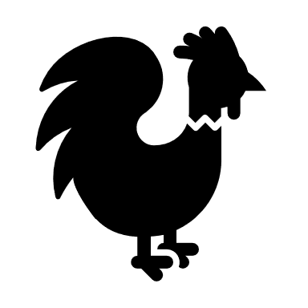BOER zkt. VROUW

TREZEBEES EDITION

Foto van je gezicht

Deze brief is gericht aan:

* Dave Franchois
* Kaat Patfoort
* Sabrina Pattou
* 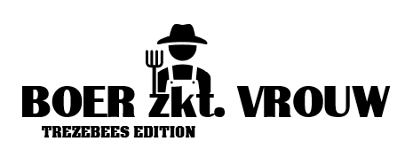Bart Lamaire

(Deze brief is niet vertrouwelijk en kan in functie van het programma voorgelezen of in beeld gebracht worden.)